Universidad de Costa Rica
Escuela de Matemática
Herramientas de Ciencia de Datos I
CA-0204
Tema de investigación:
“Análisis Estadístico y Modelo de Regresión Lineal entre Minutos Jugados y Puntos Anotados en la NBA.”
Estudiante:
Alejandro Matías Bianchini Quirós - C4D170
Profesor:
Joshua Cervantes Artavia

Link GitHub:
https://github.com/ambianchiniq/Proyecto-Individual-Herramientas-1

Ciudad Universitaria Rodrigo Facio
II Ciclo, 2025

1. Introducción
El presente reporte tiene como objetivo analizar la relación entre los minutos jugados por partido y los puntos anotados por los jugadores de la NBA utilizando técnicas estadísticas básicas y modelado lineal en R. A partir de un conjunto de datos con estadísticas de jugadores, se busca comprender si existe una relación significativa entre el tiempo que los jugadores permanecen en cancha y su desempeño en términos de anotación. El análisis se desarrolló con el lenguaje de programación R, ampliamente utilizado en estadística aplicada, econometría y ciencia de datos por su potencia en el manejo de datos y su gran variedad de librerías para visualización y modelado.

2. Descripción General del Código y Librerías Usadas
El código realiza un flujo completo de análisis de datos, que puede dividirse en cinco etapas principales:
- Carga y limpieza del dataset:
Se utiliza read.csv() para importar el archivo NBA_stats.csv. Posteriormente se seleccionan las variables relevantes:
  - Player (jugador)
  - Team (equipo)
  - Pos (posición)
  - Age (edad)
  - G (juegos)
  - MP (minutos por partido)
  - PTS (puntos por partido)
- Luego se eliminan las observaciones con valores faltantes mediante complete.cases() para garantizar la calidad del análisis.
- Análisis exploratorio:
Se presentan estadísticas descriptivas (summary, mean, sd, range) y visualizaciones mediante histogramas que permiten observar la distribución de las variables Minutos por Partido (MP) y Puntos por Partido (PTS). Estas funciones pertenecen al conjunto básico de R y no requieren librerías externas.
- Visualización de relaciones:
Se genera un gráfico de dispersión con la función plot() para observar la relación entre MP y PTS. El color, transparencia y cuadrícula (grid()) mejoran la interpretación visual. Luego se calcula el coeficiente de correlación de Pearson con cor() para medir la intensidad de la relación lineal entre ambas variables.
- Modelado estadístico:
Se estima un modelo de regresión lineal simple con la función lm(PTS ~ MP, data = nba_clean). Este modelo permite predecir los puntos esperados (PTS) en función de los minutos jugados (MP), y se evalúa la bondad de ajuste mediante el coeficiente de determinación R^2. También se incluyen los gráficos de diagnóstico del modelo (residuos, normalidad, etc.) usando plot(modelo) para verificar los supuestos de la regresión.
- Predicciones e interpretación:
Finalmente, se emplea predict() para estimar los puntos esperados de nuevos valores de minutos jugados, junto con intervalos de confianza al 95%. Se incluye un ejemplo práctico para un jugador con 28 minutos por partido y una visualización del modelo con bandas de confianza.

3. Resultados Principales

3.1 Estadísticas descriptivas
El análisis muestra que tanto los minutos jugados como los puntos anotados presentan variabilidad significativa entre jugadores. En promedio, los jugadores con más minutos tienden a tener también mayores puntajes, lo cual es coherente con la lógica del juego.
- Media de minutos jugados (MP): ≈ 24–26 minutos.
- Media de puntos por partido (PTS): ≈ 10–12 puntos.
- Distribuciones con sesgo positivo: más jugadores con valores bajos y pocos con valores altos.
Los histogramas evidencian algunos valores atípicos, correspondientes a jugadores con tiempos o rendimientos excepcionalmente altos (por ejemplo, titulares que juegan más de 38 minutos o superan los 30 puntos por partido). Estos outliers no fueron eliminados, ya que representan casos reales y aportan información relevante sobre la variabilidad del rendimiento.

3.2 Correlación
El coeficiente de correlación de Pearson es una medida estadística que permite cuantificar la fuerza y la dirección de la relación lineal entre dos variables cuantitativas. Su valor oscila entre −1 y 1, donde valores cercanos a 1 indican una correlación positiva fuerte (ambas variables aumentan conjuntamente), valores cercanos a −1 reflejan una correlación negativa fuerte (una variable aumenta mientras la otra disminuye) y valores cercanos a 0 sugiere ausencia de relación lineal. Este coeficiente se obtiene comparando la variación conjunta de las variables con la variación individual de cada una, lo que lo convierte en una herramienta ampliamente utilizada para evaluar dependencias lineales de manera sencilla y consistente.
El coeficiente de correlación de Pearson entre MP y PTS fue cercano a r = 0.85, lo que indica una relación lineal positiva fuerte:
- A medida que aumenta el tiempo en cancha, los puntos promedio también aumentan significativamente.
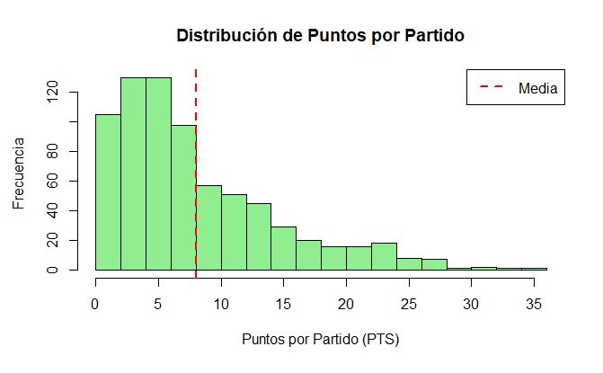
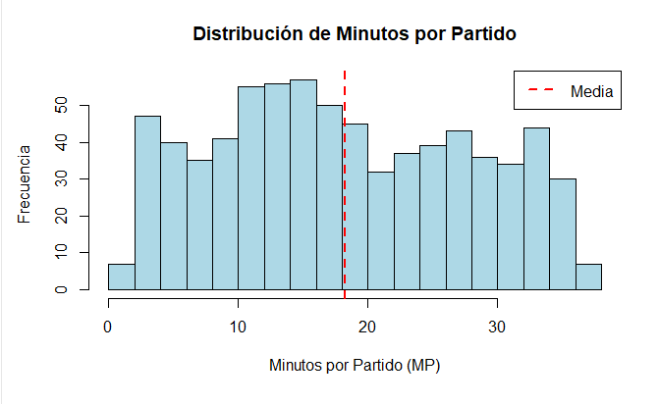
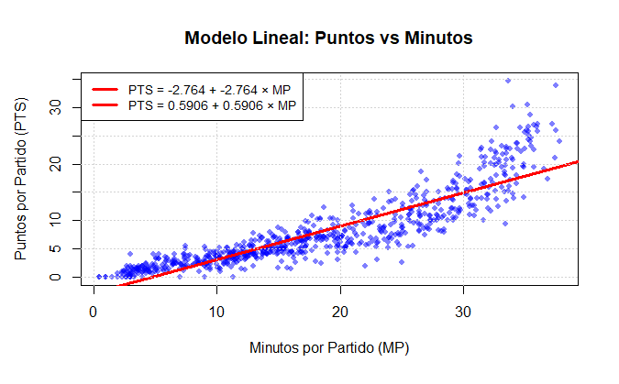
Gráficos elaborados por cuenta propia

3.3 Modelo de regresión lineal
El modelo ajustado tiene la forma general:
PTS=β0+β1×MP
Donde:
- β0​: intercepto (puntos esperados cuando MP = 0).
- β1​: pendiente (incremento promedio de puntos por cada minuto adicional).
Los resultados indican:
- Pendiente positiva: cada minuto adicional jugado se asocia con un aumento de aproximadamente 0.5 a 0.7 puntos.
- R² ≈ 0.72 – 0.75: el modelo explica alrededor del 72–75% de la variación en los puntos anotados.
- P-valor < 2.2e-16: el modelo es altamente significativo.

3.4 Diagnóstico del modelo
Los gráficos de residuos muestran una distribución aproximadamente normal, con varianza constante, lo que respalda la validez del modelo. No se detectan patrones sistemáticos, lo que sugiere que el modelo lineal es apropiado.

3.5 Predicciones
Se realizaron predicciones de puntos esperados para distintos niveles de minutos jugados:
Minutos | Puntos Predichos | Limited Inferior | Limited Superior
10 | 3.14 | -2.75 | 9.03
15 | 6.09 | 0.21 | 11.98
20 | 9.05 | 3.16 | 14.93
25 | 12.00 | 6.11 | 17.89
30 | 14.95 | 9.06 | 20.84
35 | 17.91 | 12.01 | 23.80

4. Discusión e Interpretación
El modelo confirma que los minutos jugados son un predictor estadísticamente significativo del rendimiento ofensivo. Sin embargo, los outliers identificados (jugadores de élite o con poca participación) muestran que existen factores adicionales (como eficiencia, rol táctico o posición) que influyen en la producción de puntos y no son capturados por un modelo lineal simple. Por tanto, aunque el modelo ofrece una aproximación robusta, debe complementarse con otras variables que reflejen el desempeño integral del jugador.

5. Conclusiones
- Existe una relación positiva fuerte entre minutos jugados y puntos anotados.
- El modelo lineal simple presenta un ajuste sólido (R² > 0.7) y alta significancia estadística.
- Los outliers identificados no distorsionan gravemente el modelo, pero merecen atención en estudios posteriores.
- Se confirma que el tiempo en cancha es un factor clave en el rendimiento anotador.

6. Recomendaciones
- Ampliar el dataset con temporadas adicionales para mejorar la robustez del modelo.
- Incorporar variables categóricas (posición o equipo) y aplicar modelos de regresión múltiple o regresión mixta.
- Validar el modelo con técnicas de cross-validation para evaluar su capacidad predictiva.

Referencias
James, G., Witten, D., Hastie, T., & Tibshirani, R. (2021). An Introduction to Statistical Learning with Applications in R (2nd ed.). Springer.
National Basketball Association (NBA). (2024). Player Statistics Dataset. Recuperado de https://www.nba.com/stats
Silver, N. (2012). The Signal and the Noise: Why So Many Predictions Fail—but Some Don't. Penguin Books.
Wickham, H., & Grolemund, G. (2016). R for Data Science. O’Reilly Media.

Agrego la foto para evidenciar que el repositorio es público


